В. А. Сухомлинский так писал о пользе шахмат для развития детей: «Шахматы – превосходная школа последовательного, логического мышления. Игра в шахматы, дисциплинирует мышление, воспитывает сосредоточенность, развивает память.
Шахматы должны войти в жизнь начальной школы, как один из элементов умственной культуры.
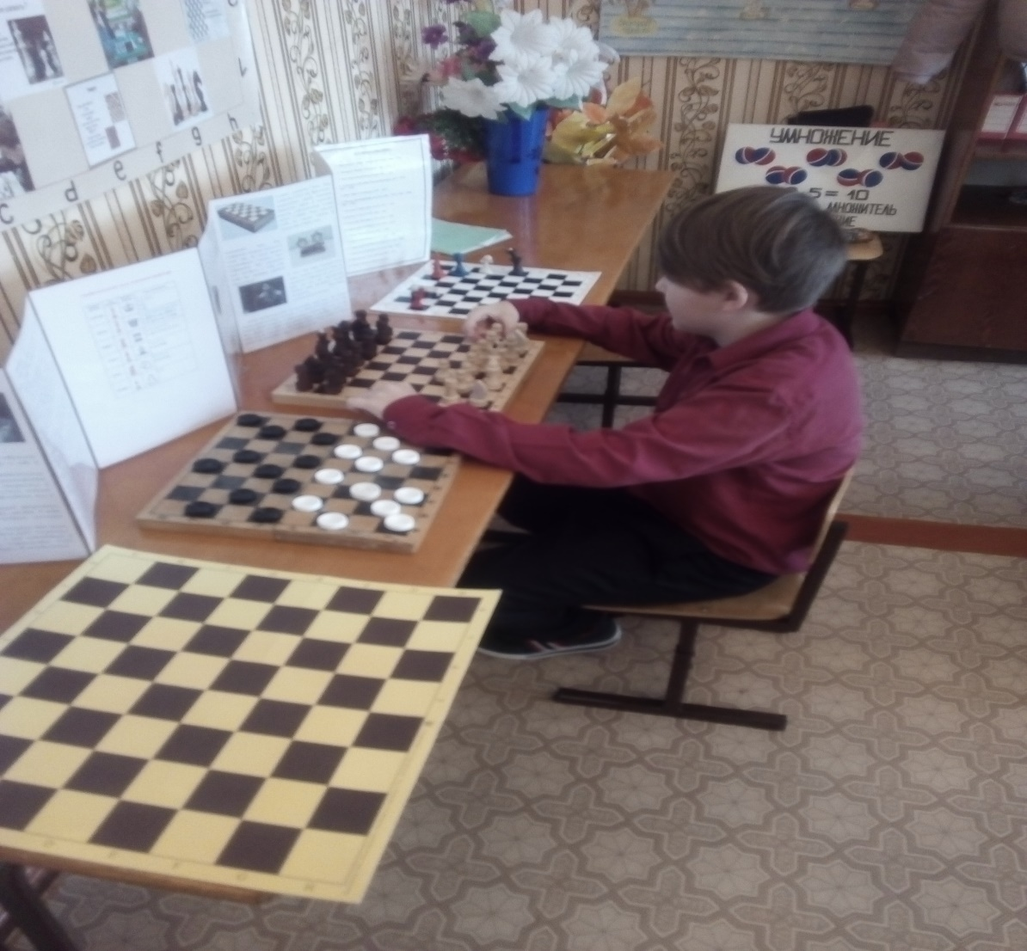
Учимся премудростям игры в шахматы.

